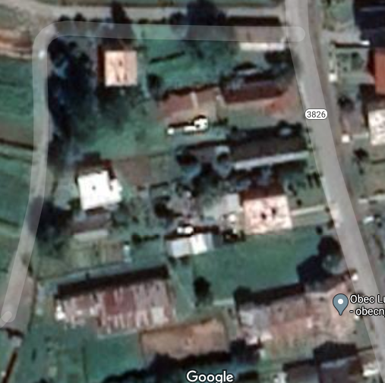
MŠ
Kultúrny dom
4
3
2
1

Legenda
Vstup na testovanie je od ihriska - areál Materskej školy a Obecného úradu.

- smer testovania
1. registrácia
2. stan na vykašľanie a vysmrkanie
3. odberové miesto
4. výsledky

